Урок по курсу Человек и мир
1 класс
Тема: Осенние плоды и семена – источник здоровья
Цель: познакомить учащихся с новой темой урока, закрепить полученные знания, умения и навыки.
Задачи:
- систематизировать и расширять знания учащихся об овощах, семенах и плодах;
- развивать мыслительные способности детей: анализ, синтез, сравнение, обобщение, развивать речь учащихся, мышление, активизировать словарь, интерес к растительному миру.
- воспитывать уважение к труду людей, ЗОЖ, ОБЖ.
Ход урока
- Организационный момент
Чтоб природе другом стать,
Тайны все её узнать,
Все загадки разгадать,
Научитесь наблюдать,
Будем вместе развивать у себя внимательность,
А поможет всё узнать наша любознательность.
- Актуализация знаний
Давайте вспомним, какую тему мы изучили на прошлом уроке («Осень и здоровье человека»).
А внимательны вы были на прошлом уроке или нет, мне поможет проверить игра «Да - нетка».
1.Одеваться всегда нужно по погоде.
2. Ребята, которые занимаются физкультурой, выполняют развивающие процедуры, редко болеют.
3. После осеннего дождика полезно пробежаться босиком по лужам.
4. Если на улице дождь, надо надеть свитер, шарф и варежки.
5. Осенью необязательно выходить на улицу, полезнее для здоровья посмотреть телевизор или поиграть в компьютерные игры.

- Сообщение темы урока.

Сегодня у нас на уроке Госпожа Осень. И она подготовила для вас такую пословицу: «Весна красна цветами, а осень плодами».
- Почему в народе так говорят?

Учитель: Сегодня, чтобы узнать тему нашего урока, я попрошу вас отгадать следующие загадки:
а) Сидит дед, в сто шуб одет.
Кто его раздевает, тот слёзы проливает. (лук)

(Одновременно учитель вывешивает отгадки на доску)

б) Как надела 100 рубах
Захрустела на зубах. (капуста)

в) В огороде вырастаю,
А когда я созреваю,
Варят из меня томат,
В щи кладут и так едят. (помидор)

г) И зелен, и густ на грядке куст,
Покопай немножко – под кустом … (картошка)

- Давайте назовем картинки, которые висят на доске.
- А как можно их назвать одних словом.
(Дети хором) ОВОЩИ.
Учитель: - А еще какие овощи вы знаете ребята? (ответы детей )
- Для чего нужны овощи?

Подскажите, о чем мы будем сегодня на уроке разговаривать?
Правильно, об овощах.
Мы узнаем о важности употребления в пищу овощей и фруктов.

- Однажды овощи затеяли спор.

Инсценировка «Спор овощей»

Баклажаны синие, красный помидор
Затевают длинный и серьезный спор.
Овощи: Кто из нас, овощей, и вкуснее, и нужней?
Кто при всех болезнях будет всем полезней?
Горошек (весело):
Я такой хороший зелененький мальчишка!
Если только захочу, всех горошком угощу.
Свекла (важно):
Дай сказать хоть слово мне,
Выслушай сначала:
Свеклу надо для борща
И для винегрета.
Кушай сам и угощай —
Лучше свеклы нету!
Капуста (перебивая):
Ты уж, свекла, помолчи!
Из капусты варят щи!
А какие вкусные
Пироги капустные!
Зайчики-плутишки
Любят кочерыжки!
Угощу ребяток
Кочерыжкой сладкой.
Огурец (задорно):
Очень будете довольны,
Съев огурчик малосольный!
А уж свежий огуречик
Всем понравится, конечно!
Редиска: (скромно):
Я — румяная редиска.
Поклонюсь вам низко-низко.
А хвалить себя зачем?
Я и так известна всем!
Морковь (кокетливо):
Про меня рассказ не длинный.
Кто не знает витамины?
Пей всегда морковный сок и грызи морковку —
Будешь ты тогда, дружок, крепким,
сильным, ловким!
Огород спокойно всем ответил:
Все вы очень хороши и для всех полезны,
Человек вам жизнь дает ,
Послужите верно!
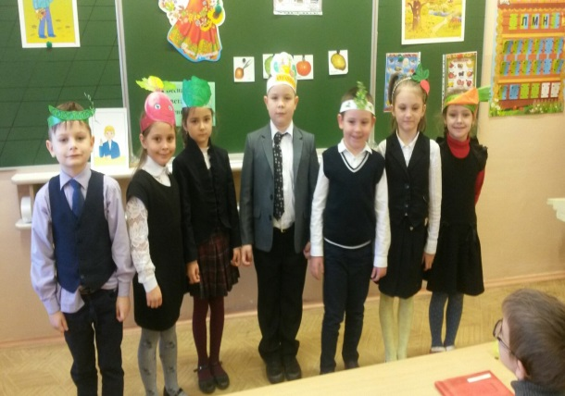
- Ребята, вы все внимательно посмотрели и послушали выступление наших овощей. Какой мы можем сделать вывод?
-Все овощи важны и для человека нужны!
4. Изучение нового материала.
Учитель:
- А еще какие овощи вы знаете кроме тех которые мы уже видели и отгадали?(ответ детей)
-Кто мне скажет, где выращивают овощи? (на грядке в огороде)
-Когда собирают урожай овощей? (осенью)
-Что вы делаете, чтобы на вашем огороде был хороший урожай?(удобряем, поливаем, ухаживаем)
- Молодцы, ребята!
-А для чего растениям семена? (чтобы размножаться)
Учитель: - Правильно! Далее ребята мы с вами проведем опыт.
- У меня на разносе овощи помидор и морковь.
(Правило поднятой руки на доске)
ПОМИДОР МОРКОВЬ
-Скажите, ребята какого ЦВЕТА данные овощи?
Красный Оранжевая
- А кто знает какие на ощупь морковь и помидор?
Мягкий Твердая
- Какой формы овощи?
Круглая Вытянутая
-Хорошо, сейчас приступим к нашему опыту.
(Далее учитель разрезает овощи и просит сравнить их)
-Что вы заметили, ребята? Что находится внутри овощей?
Есть семена Нет семян
- Молодцы! Правильно! Есть овощи у которых семена, находятся внутри плода. Такие как помидор, например. А есть овощи, семена которых находятся не внутри плода, а в его цветке. Такая как морковь.
- А где растёт плод моркови? ( В земле).
- Назовите другие овощи, плоды которых растут в земле.(Свёкла, репа, редиска, картофель, лук, чеснок)
- А плод помидора где растёт? (На кусте, значит над поверхностью земли) Назовите овощи, плоды которых растут не в земле, а над ней. (капуста, огурец, фасоль, горох, перец.)
Работа с учебником. Рассмотрите рисунок в учебнике. Что общего у плодов растений?
Правила употребления овощей и фруктов.
Работа в тетради
- Овощная грядка.
Сейчас мы с вами совершим путешествие на овощную грядку и поиграем. Игра называется «Вершки и корешки» . В корзину с названием вершки вы должны положить овощи, плоды которых растут над землёй. Для этого нужно провести стрелки. А в корзинку с названием «Корешки» положить овощи, плоды которых растут в земле.
Проверка. Самооценка .
Исследование. Работа по карточкам.
Приложение 1.
А сейчас, ребята, вы сами проведете небольшое исследование. Вам предстоит самостоятельно описать овощ.
Внимание на доску! Описывать овощ мы будем по схеме, вам нужно описать его цвет, размер, какой он на ощупь, вкус и какие блюда из этого овоща можно приготовить. А еще подумать и сказать семена в самом овоще находятся или в цветке.
Работать мы будем по группам. Каждая группа получает карточку с заданием (Приложение 2), работаем. Когда закончите работу, подайте знак. Потом один человек из вашей группы должен будет всем рассказать про свой овощ.
Овощи дети достают из «Волшебного мешочка» по очереди.
Делятся на группы. Осень разложила вам на парты листочки разного цвета.
Те ребята, у кого на парте листочки желтого цвета, подойдут к первой парте 3 ряда.
Красного – к первой парте среднего ряда.
Зелёного – ко второй парте 1 ряда.
Синего – к третьей парте среднего ряда.

Результаты работы групп.

Ребята, у тех, кто есть много овощей, всегда хорошее настроение, здоровая кожа, крепкие зубки. Поэтому:
Ешьте больше овощей,
Будете здоровыми!

Все знают, что овощи, ягоды, фрукты – витаминные продукты.
Без витаминов жить нельзя!
Они надёжные друзья!

А для чего нужны человеку витамины?
У нас в классе есть ребята, которые самостоятельно провели дома исследование и сейчас познакомят нас с его результатами.
1)Даник расскажет , как он с мамой выращивает лук.

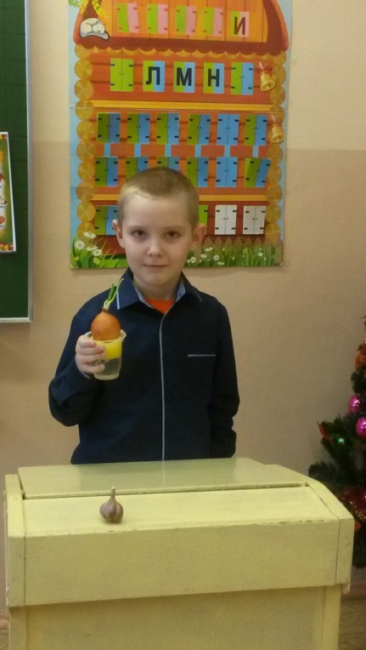

Заранее подготовленный ученик рассказывает о своём исследовании.

2)Лера расскажет нам о пользе клюквы.
Клюква растет на болотах. Ягоды клюквы собирают в сентябре. Эта кислая крупная ягода очень полезна. Клюквенный сок или морс хорошо утоляют жажду, помогают при простуде.

5. Итоги урока.
Учитель: -Ребята, а вы как думаете, какой овощ лучше на Земле? (ответы детей)
– Правильно, все овощи хорошие, вкусные, полезные…В каждом из них есть множество витаминов, полезных для здоровья человека. Недаром существует пословица:
Чтоб здоровым, сильным быть,
Надо овощи любить!
- Понравился ли вам урок?
- Что нового узнали?
- Почему надо употреблять в пищу овощи и фрукты?

6. Рефлексия.
У нашей Осени есть две корзины. Она собирает в них фрукты и овощи . Давайте поможем наполнить корзины Осени. В одну корзину нужно положить овощи или фрукты тем ребятам, у кого сегодня всё получалось и было хорошее настроение, а те ребята, кому по какой-то причине сегодня не всё удалось выполнить, положат свои фрукты и овощи в другую корзину.
